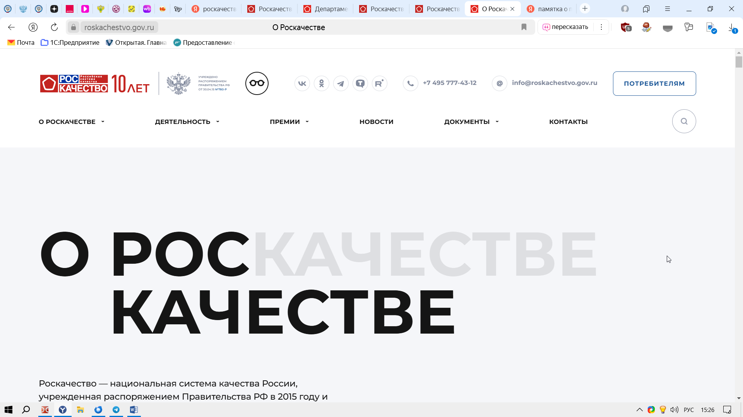

https://roskachestvo.gov.ru/about/